Doktor Otomasyon Sistemi

line 1: 1st *Hüseyin Emir Dünya*   
line 2: *Bilişim Sistemleri Mühendisliği Bölümü*  
line 3: *Kocaeli Üniversitesi*line 4: Kocaeli, Türkiye  
line 5: 241307113@kocaeli.edu.tr

line 1: 2nd *Tunahan Tarhan*  
line 2: *Bilişim Sistemleri Mühendisliği Bölümü*  
line 3: *Kocaeli Üniversitesi*line 4: Kocaeli, Türkiye  
line 5: 241307112@kocaeli.edu.tr

*Abstract*— *Bu çalışma, hastaların çevrim içi ortamda randevu almasını ve doktorların bu randevuları yönetmesini sağlayan bir web tabanlı doktor otomasyon sisteminin geliştirilmesini kapsamaktadır. Flask framework'ü ve MySQL veritabanı kullanılarak geliştirilen sistemde kullanıcı girişi, randevu alma, iptal etme, muayene kaydı ve geçmiş görüntüleme işlevleri sunulmuştur. Proje kullanıcı dostu bir arayüzle tasarlanmış, veri bütünlüğü ve erişim kontrolü gibi yazılım mühendisliği prensiplerine dikkat edilmiştir. Sistem, eğitimsel amaçlı örnek bir klinik bilgi yönetimi yazılımı olarak kullanılabilecek niteliktedir*.

Keywords— Flask, MySQL, Web tabanlı sistem, Randevu yönetimi, Sağlık otomasyonu, Oturum yönetimi

# Giriş

Günümüzde hasta ve doktor ilişkilerinin dijital ortamda yönetilmesi büyük önem kazanmıştır. Geleneksel yöntemlerdeki manuel veri takibi ve iletişim eksiklikleri zaman kaybına ve veri hatalarına neden olmaktadır. Bu çalışmada geliştirilen sistem, hastaların randevu alma, doktorların hasta bilgilerine erişme ve muayene kaydı oluşturma süreçlerini dijitalleştirmeyi amaçlayan web tabanlı bir doktor otomasyon sistemidir.

# Kullanım Kolaylığı

Proje, kullanıcı dostu bir yapıyla Flask framework üzerinde geliştirilmiştir. Hasta kullanıcıları sisteme giriş yaptıktan sonra basit bir arayüz ile randevu alabilir, mevcut randevularını görüntüleyebilir ve gerektiğinde iptal edebilir. Doktorlar ise giriş yaptıktan sonra yalnızca kendilerine ait randevuları görüntüleyebilmekte, ilgili muayene kayıtlarını girebilmekte ve geçmiş kayıtları inceleyebilmektedir. Oturum yönetimi sayesinde güvenli erişim sağlanmaktadır.

# Şablon Uygulaması Öncesi Hazırlıklar

## Veritabanı Modeli

Sistem beş temel tablo üzerine kurulmuştur:

Brans (BransID, Ad)

Doktor (DoktorID, Ad, Soyad, Telefon, Email, Sifre, BransID*)

Hasta (HastaID, Ad, Soyad, TC, Telefon, DogumTarihi, Sifre)

Randevu (RandevuID, HastaID*, DoktorID*, Tarih, Sikayet, MuayeneDurumu)

Muayene (MuayeneID, RandevuID*, Teshis, Ilac, Notlar)

Yıldız (*) işaretli alanlar yabancı anahtardır.

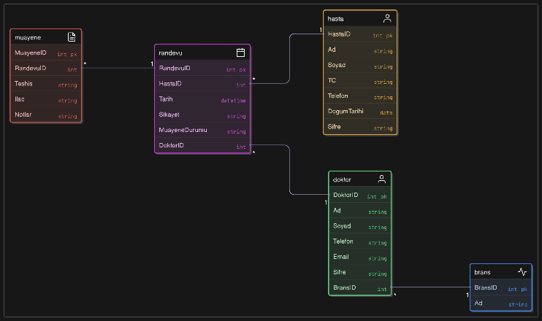

Şekil 1. ER Diyagramı: Sistem tabloları ve ilişkileri.

## Uygulama Akışı

Hasta Süreci:

Giriş yap → Hasta menüsüne yönlen

Randevu al: doktor seç → tarih ve şikayet gir → kaydet

Randevuları görüntüle / iptal et

Muayene geçmişini görüntüle

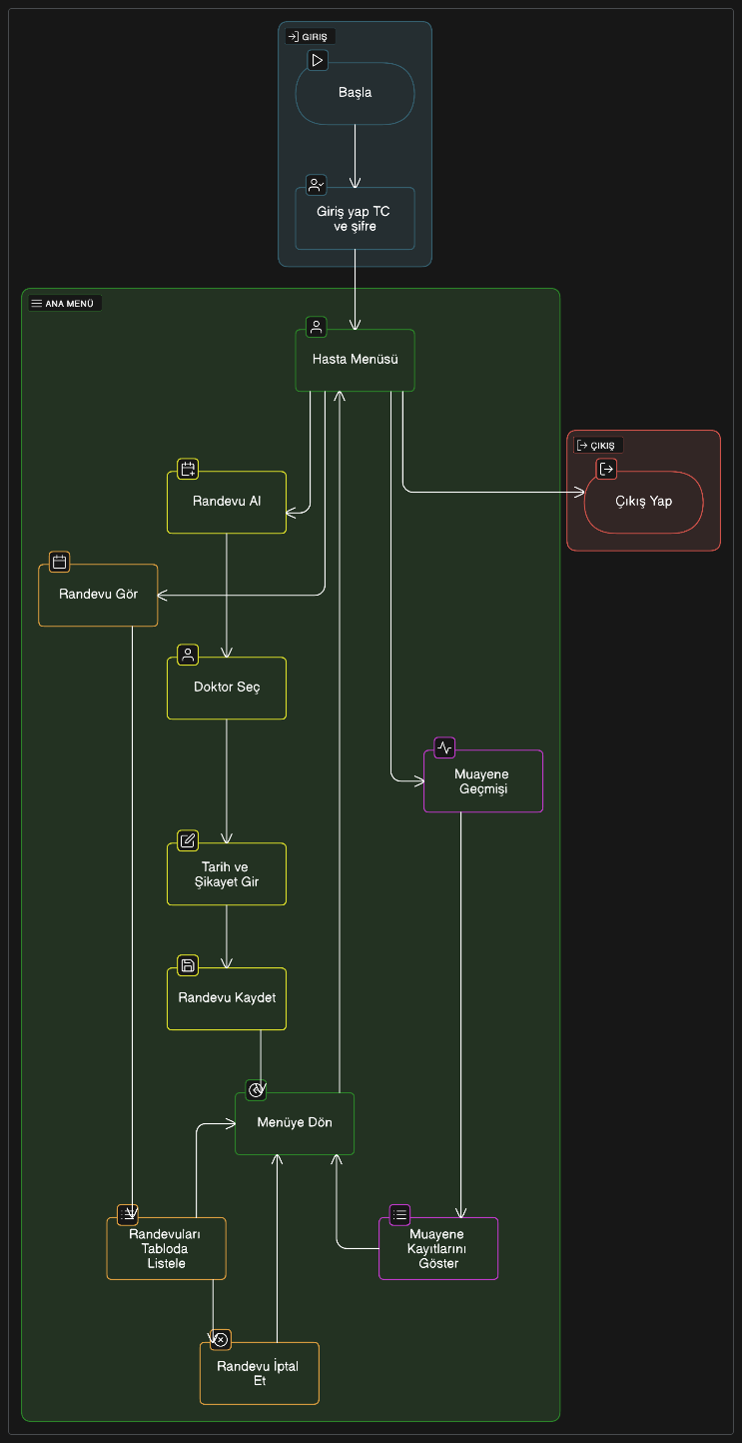

Şekil 2. Hasta taraflı süreç akış diyagramı

Doktor Süreci:

Giriş yap → Doktor menüsüne yönlen

Randevuları listele (yalnızca muayene edilmemişler)

Muayene kaydı oluştur: teşhis, ilaç, not gir → randevu tamamlanır

Muayene geçmişini görüntüle

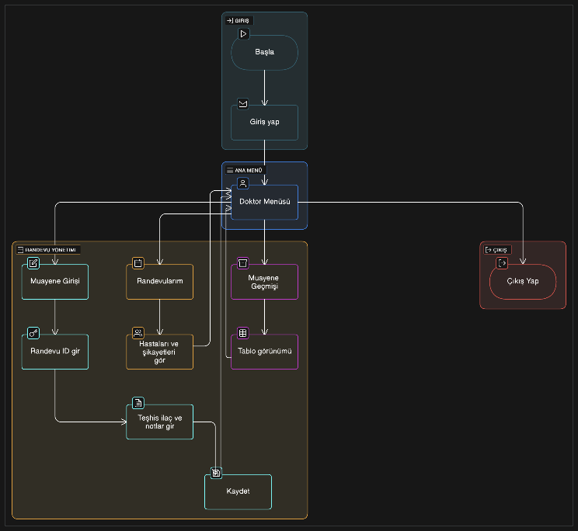

Şekil 3. Doktor taraflı süreç akış diyagramı.

# Şablonun Kullanımı

Proje geliştirimi sırasında aşağıdaki teknolojiler kullanılmıştır:

* Dil ve Framework: Python 3, Flask
* Veritabanı: MySQL 8, phpMyAdmin
* Veritabanı yönetimi: MySQL Workbench
* Editörler: PyCharm, Visual Studio Code
* Tarayıcı Arayüzü: HTML, CSS
* Oturum yönetimi: Flask session

Ek olarak aşağıdaki veritabanı nesneleri oluşturulmuştur:

* AktifRandevular adlı bir view
* idx_randevu_tarih adlı bir index
* trg_hasta_sil adlı bir trigger
* Kodlar modüler, okunabilir ve sade biçimde yapılandırılmıştır. Kullanıcıların rollerine göre sistemde farklı işlevlere erişimi vardır.

##### Teşekkür

Bu proje bir ekip çalışması olarak yürütülmüştür. Tüm grup üyeleri yazılım geliştirme, test, veri tabanı tasarımı ve dokümantasyon gibi alanlarda ortak görev üstlenmiş ve projeyi birlikte tamamlamıştır..

##### Kaynaklar

1. Flask Documentation, <https://flask.palletsprojects.com/>
2. MySQL 8.0 Reference Manual, <https://dev.mysql.com/doc/>
3. Stack Overflow – community-contributed solutions, <https://stackoverflow.com/>
4. Kocaeli Üniversitesi VTYS Dersi Proje Çerçevesi, 2025 Bahar